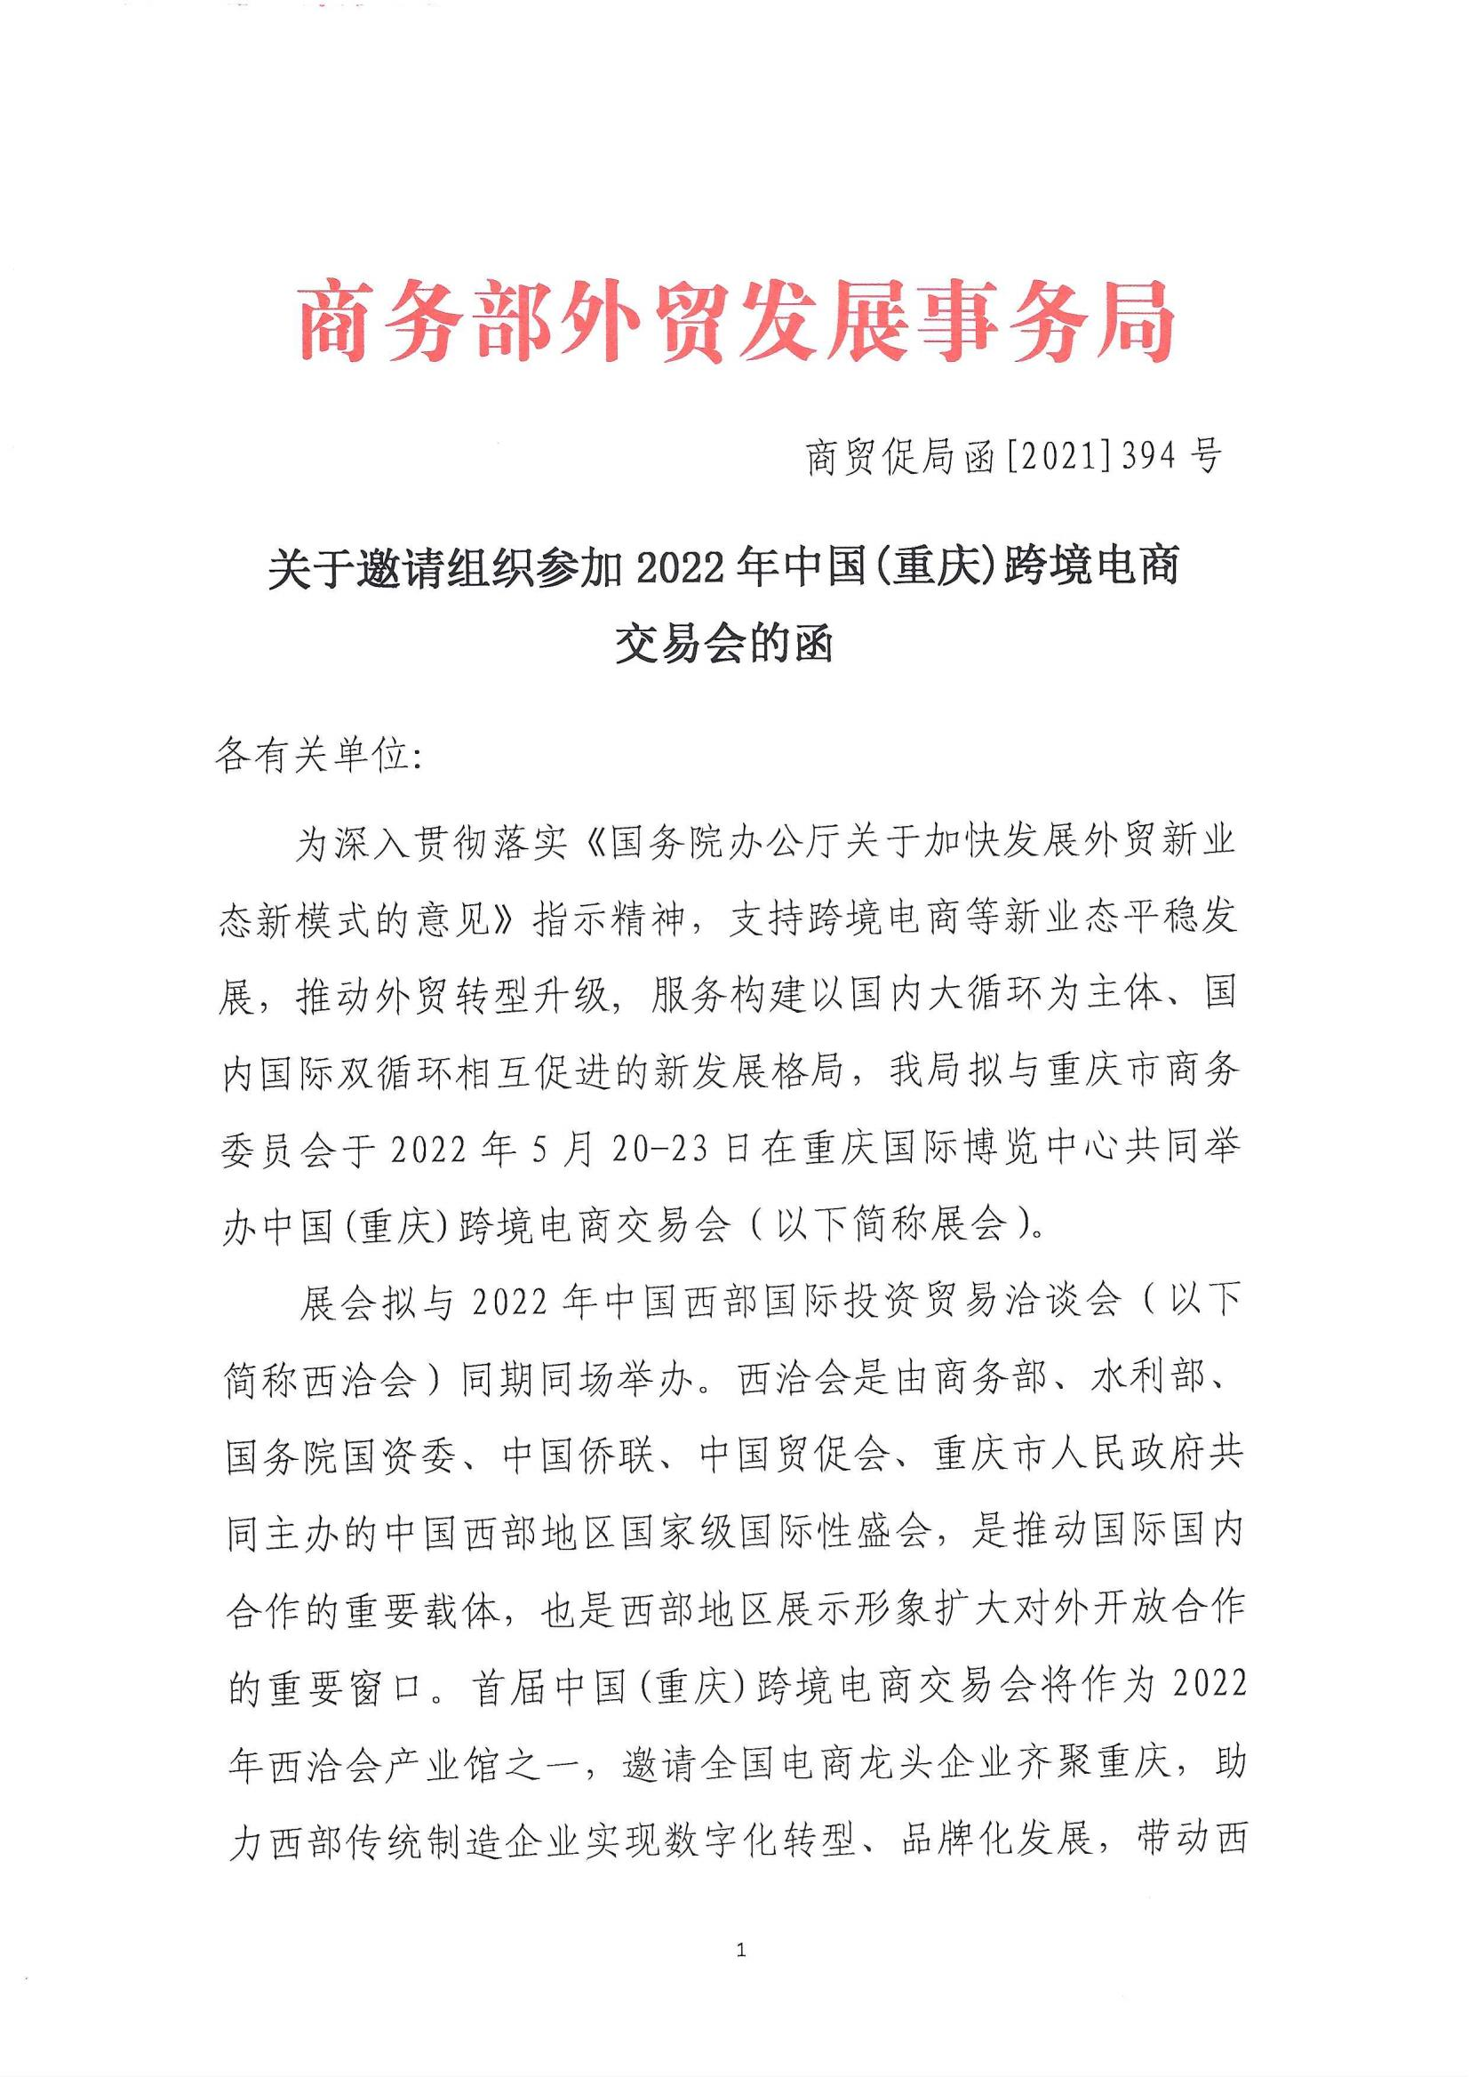

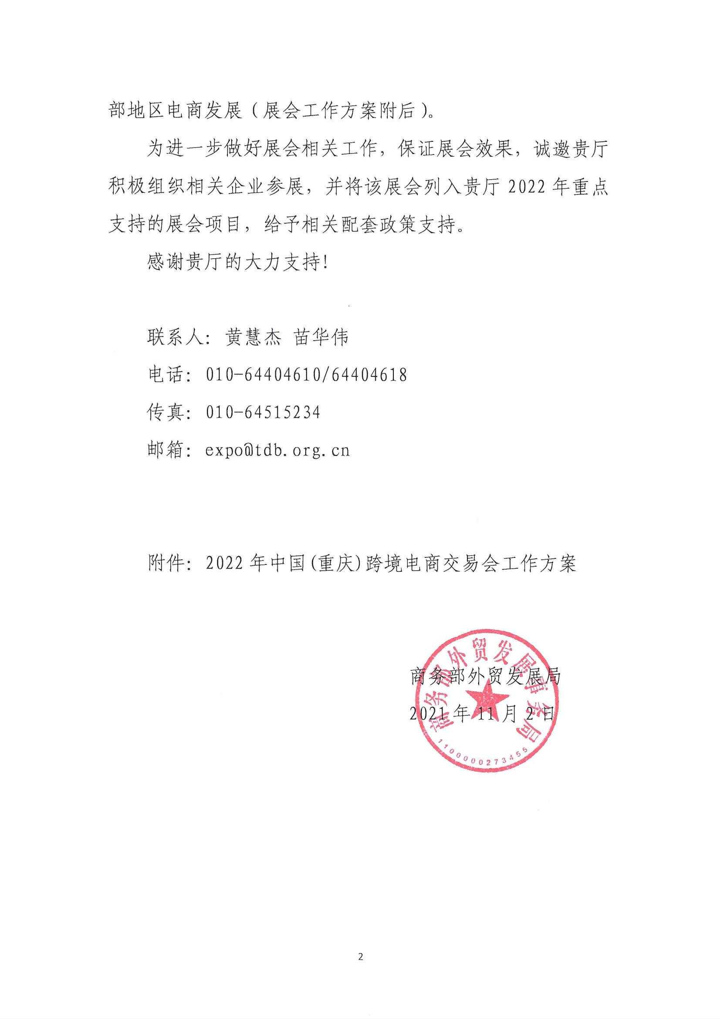

附件

2022年中国(重庆)跨境电商交易会

工作方案
为深入贯彻落实《国务院办公厅关于加快发展外贸新业态新模式的意见》指示精神，支持跨境电商等新业态平稳发展，推动外贸转型升级, 服务构建以国内大循环为主体、国内国际双循环相互促进的新发展格局，商务部外贸发展事务局与重庆市商务委员会于2022年5月20-23日在重庆国际博览中心与2022年中国西部国际投资贸易洽谈会（以下简称西洽会）同期同场举办2022年中国(重庆)跨境电商交易会（以下简称展会）。
- 举办背景
近年来，我国外贸新业态新模式快速发展。作为互联网时代发展最为迅速的贸易新业态，跨境电商规模5年增长近10倍，已成为外贸转型升级的新动能、创新发展的新渠道和“一带一路”建设的新桥梁，在疫情冲击下为稳外贸等发挥了重要作用。据海关数据，2021年上半年我国跨境电商进出口继续保持良好发展势头，跨境电商进出口8867亿元，同比增长28.6%。其中，出口6036亿元，增长44.1%；进口2831亿元，增长4.6%。目前，全国已有105个跨境电商综合试验区，覆盖30个省区市，形成了陆海内外联动，东西双向互济的发展格局。在跨境电商新形势下，跨境电商可破解当下全球产业链和供应链“割裂”的困境，以更加高效便利的服务刺激全球贸易增长，带动全球经济复苏。
重庆作为内陆开放高地引领着西部地区电商发展，同时重庆也是“中国外贸前十强城市”，以建设跨境电子商务综合示范区为契机，发挥自贸试验区制度创新优势，持续发力做大跨境电商产业平台，跨境电子商务产业链逐步完善，更多跨境商品进入人们生活。
2022年西洽会将于5月20-23日在重庆国际博览中心举办，首届中国(重庆)跨境电商交易会将作为其产业馆之一，邀请全国电商龙头企业齐聚重庆，带动西部地区电商发展，助力西部传统外贸制造企业触网上线，提升线上交易能力，完善集智慧仓储、采购、物流、商品管理于一体的现代供应链体系，推动传统制造企业实现数字化转型、品牌化发展。
二、展会基本情况
展会名称：2022年中国(重庆)跨境电商交易会
展会时间：2022年5月20-23日（与2022年西洽会同期举办）
展会地点：重庆国际博览中心
展会规模：预计4万平方米
组织架构：
主办单位：商务部外贸发展事务局、重庆市商务委员会
承办单位：重庆博巴会展有限公司
三、展区设置
跨境专供品牌和生产厂家展区: 运动与户外用品、鞋服箱包、母婴玩具、美容个护、家装建材、家具、小家电、家居百货、工艺品饰品、3C 数码智能产品、汽摩配件、五金配件、宠物用品、节庆用品等;
跨境平台展区: B2B 平台、B2C 平台、新兴/垂直类/综合类平台、特色独立站等;
跨境服务商展区: 国际供应链、跨境物流、跨境营销、支付金融、保险、跨境技术、海外仓储、海外营销、合规服务商、跨境电商代运营、跨境电商培训、人才招聘、法律咨询、商标注册等基础服务商等;
跨境电商示范城市、基地、园区：跨境电商综合试验区、电商示范城市/区县、电商园区、基地等形象展示、招商项目、招商政策、投资环境、农村电子商务等。
四、展会亮点
1、国家级电商论坛：
中国（重庆）跨境电商论坛
2、主题配套活动：
◎亚马逊全球开店卖家峰会
◎全球驻华商领事馆买家团峰会暨跨境电商选品大会
◎阿里巴巴全球速卖通战略出海推介会
◎eBay中国卖家峰会
◎阿里巴巴国际站全球战略商家峰会
◎海西汇全球跨境电商高峰论坛
◎京东专场主题大会
◎跨境电商行业龙头企业采购对接会
◎跨境电商产业人才交流大会
◎中国外经贸企业服务网—商务部中国企业境外商务投诉服务中心12335提供公共信息分享并咨询指导专题大会
3、参展邀请
以展会配套行业峰会为依托，吸引全国跨境电商卖家及采购商参会。
2、亚马逊、阿里巴巴国际站、全球速卖通、eBay、Shopee、Wish、京东等各大跨境电商知名服务商合作邀约平台卖家。
3、与各省市商务主管部门、跨境电商协会、跨境电商综合试验区合作，邀约当地专业跨境电商卖家。
4、发动各地市贸促会、国际商会组织当地跨境电商客商参会。
5、邀请驻华使领馆、驻华商协会组织本国驻华企业参会。
6、邀请跨国企业驻华代表处或分公司参会。
7、邀请各区县组织电子商务创业基地参会。
4、专业观众
进出口电商平台大卖家、线上跨境电商经销商、海外品牌商及代理分销商、线下实体店面零售商、中国外贸加工制造企业、B2B进出口贸易公司、国内主流电商平台、国内外进出口跨境电商平台、第三方电商代运营公司、跨境电商供应链公司、跨境外汇支付解决方案提供商、各国国家邮政系统运营商、航空货运公司、海运公司、清关服务公司、国际快递及商业物流公司、海外仓服务提供商、电商多语言解决方案提供商、电商ERP软件公司、电商服务器托管、数字营销解决方案: SEO/社会化媒体等、电商市场进入咨询公司、电商产业园区、国内“出口转内销”类渠道商、采购商、移动电商、直播电商等采购团体、跨境电商行业龙头企业采购团、国内外大型连锁超市、百货商场、连锁店等采购商、零售商、欧美、东南亚、中东、拉丁美洲、非洲等20个国家专业市场采购团。
5、宣传推广：
1、通过各类网络媒体宣传展会：包括设立专属的展会网站、微信公众号、微博号、抖音号等，发布跨境电商行业信息；通过人民网、新华网、大龙网、上游新闻、新浪新闻、网易新闻、腾讯新闻、等主流官方媒体进行宣传；阿里巴巴、AMZ123、跨境知道、邦阅网、雨果网、敦煌网、亿邦动力、E展网、蜂俱网、大龙网等专业行业网站发布新闻和投放广告；通过与各大跨境电商行业自媒体合作宣传展会。
2、通过线上线下投放广告：包括在抖音、微信朋友圈等新媒体针对跨境电商人群精准投放广告；在重庆及周边城市具有较大影响力的公众号平台发布软文或投放广告，在城市公交、地铁、楼宇、广播、户外站牌发布广告，最大限度吸引展会观众。
3、举办推介会宣传展会：包括在国内主要跨境卖家集中地区举办多场推介会；通过国内各大跨境电商会议、论坛、比赛推介展会，邀请客商参展、参会。
五、收费标准
1.标准摊位费：13800元/标摊（每个标摊9㎡，含基本展具配置，18㎡以上可申请双开口摊位，双开口费加收10%）
2.光地费：1380元/平方米（36㎡起订，无任何配置，申请独立岛摊位需加收10%独立岛光地开口费）
七、联系方式
1.商务部外贸发展事务局
联系人：黄慧杰 苗华伟
电话：010-64404610/64404618
传真：010-64515234
邮箱：expo@tdb.org.cn
2.上海达富展览服务有限公司
联系人：张静 电话：13166417725

